Bezwaarschrift voor de aanvraag van een omgevingsvergunning voor het verkeerscomplex Ring x A201 met projectnummer 2023103902

Beste,

Via dit schrijven dien ik bezwaar in tegen de omgevingsvergunning voor het verkeerscomplex Ring x A201 voor de heraanleg van het turbineknooppunt R0 x A201, E19, E40, E411 en de Woluwelaan (R22), het definitief loskoppelen van Zaventem van de Woluwelaan, de heraanleg van de A201, de herinrichting van de rotonde Strabet, het tracé van de fietssnelweg F201 en de slechte inpasbaarheid t.h.v. de Rode Cité, de mobiliteitsimpact, de schaal, het ruimtegebruik, de visueel-vormelijke elementen, cultuurhistorische aspecten, het bodemreliëf en op de hinderaspecten, gezondheid, gebruiksgenot en veiligheid in het algemeen van dit project op de inwoners van de Rode Cité en alle mensen die wonen, werken en ondernemen in Zaventem en de luchthaven. Als ook de mensen die op bezoek komen: vrienden, familie en kennissen.

Algemeen

- Wegverkeer

De mobiliteitsimpact en de impact op mens en milieu zijn onderschat en wordt onvoldoende breed onderzocht.

  - De afbakening van het project- en onderzoeksgebied is te beperkt.
In de referentiesituatie 2030 wordt beperkt tot het knooppunt R0 x A201. Volgende punten worden ten onrechte niet opgenomen:
- Het aandeel aan modal shift is niet duidelijk wat er meegenomen is in de referentieperiode (Doelstelling modal shift Luchtbeleidsplan 2030 Vlaanderen voor Vlaamse Rand en Brussel: 50/50 tegen 2030 en voor Brussels Airport is dat 50/50 tegen 2040).
- Het aandeel van de groeiscenario’s van Brussels Airport: wat van belang is voor de verkeersdrukte op de A201
- Er is een verschil van effecten tussen de micro- en macrosimulaties en effectieve tellingen van het wegverkeer op de A201, tussen de resultaten van het MER voor deze aanvraag en het MER voor de hervergunning van rubriek 57 van Brussels Airport Company.
- Het aandeel van de demografische groei van Zaventem en de ruimere omgeving
- De exploitatieduur en -frequentie van de luchthaventram, de ringtram en het openbaar vervoer heeft een impact op de kruispunten van de Olmenstraat/L. Da Vincilaan en Technics
- De verkeersdoorstroming en terugslag van wegverkeer wordt op drie punten verwacht die voorheen een continue verkeersdoorstroming kenden: omvorming van rotonde tot een kruispunt met verkeerslichten (Olmenstraat/L. Da Vincilaan), kruispunt zonder verkeerslichten naar een kruispunt met verkeerslichten Technics en het SPI krijgt 8 verkeerslichten met een 3-fasen regeling, terwijl de turbineknoop geen verkeerslichten kende. Dit leidt allemaal tot terugslag van wegverkeer ter hoogte van de R0, alle rijrichtingen op de Olmenstraat en L. Da Vincilaan en op de rotonde Strabet door de korte afstand tussen het kruispunt Technics en de rotonde Strabet
- De Woluwelaan tussen de Hector Henneaulaan en A201 (Zaventem) verwerkt dagelijks tussen de 37.880 à 40.000 voertuigen en de zone tussen het knooppunt Kraainem en Machelen verwerkt gemiddelde tussen de 160.000 à 190.000 (Vlaams Verkeerscentrum, 2022). De drukste wegsegmenten van de R0 zijn van Machelen naar Zaventem en van Zaventem naar Machelen. Verder de zone tussen de Hector Henneaulaan richting A201 en de oprit van de A201 richting R0 en E19. Bovendien was er in 2022 4% minder verkeer en 6,8% minder autoverkeer op Vlaamse wegen sinds 2019, het drukste verkeersjaar voor corona.
- Loskoppeling van de R22 van de Ring R0 met op termijn de loskoppeling zowel ter hoogte van de Hector Henneaulaan als ter hoogte van het nieuwe knooppunt R0 x A201 (SPI) en de harde knip van de R22 t.h.v. het knooppunt R0 x A201 tussen Zaventem en Diegem-Centrum.
- Het alternatief via de Belgicastraat is onaanvaardbaar. De Jan Vandamstraat naar de Belgicastraat is tijdens de spitsuren reeds verzadigd. De Wachttijden zijn zeer lang aan de lichten van de Belgicastraat met de Henneaulaan. Die zullen nog erger worden met het project Grote Kloosterstraat en de heropleving van de Keiberg in de toekomst.
- De alternatieven voor de loskoppeling van de R22 van het knooppunt R0 x A201 zijn ook onaanvaardbaar.
- De bijkomende verbinding die er nu bestaat via de R22 tussen Noord- en Zuid-Zaventem valt weg, waardoor de dorpskern van Zaventem bijkomend belast wordt. Het alternatief via de A201 SPI richting R0/E19 dan naar de parallele baan naar het knooppunt Machelen om de R22 te bereiken is geen alternatief voor de harde knip tussen Zaventem en Diegem-Centrum. Dit zorgt ervoor dat er meer verkeer via de dorpskern van Zaventem via rotonde Strabet de R22 wil bereiken. Terwijl het net zaak is om alle verkeer zoveel mogelijk van de rotonde Strabet weg te houden om een blokkade te voorkomen. Hierdoor zal de dorpskern van Zaventem extra belast worden met bijkomend verkeer dat via de Olmenstraat, Nieuwe Zaventemsesteenweg of Zaventemsesteenweg, Haachtsesteenweg naar Diegem-Centrum zal gaan.
- Van en naar Diegem-Centrum kunnen is alleen nog mogelijk via de R22B die zal aansluiten op de R0 richting Hector Henneaulaan en ook doorloopt tot de Hector Henneaulaan (Zuid-Zaventem). De bedrijvenzone die gelegen is tussen Diegem R22B en Drie Eiken, Hector Henneaulaan is al verzadigd qua verkeer en er is al geen doorkomen aan tijdens de ochtend en avondspits. Dat is onaanvaardbaar om daar nog bijkomende verkeersdrukte van de Woluwelaan aan toe te voegen. Dit betekent een verkeersinfarct.
- Het effect op het wegverkeer van de A201 door de rechtstreekse op- en afrit van L. Da Vincilaan op de A201 aan de zuidelijke zijde en wat de impact zal zijn voor de U-bocht voor de rotonde Strabet is niet duidelijk.
- In een noodsituatie zal er geen pechstrook meer zijn op het SPI en ook niet langs de A201 wat de verkeersdoorstroming bij een ongeval of incident ernstig gaat belemmeren. Op het SPI kruist het verkeer zich wat de kans op verkeersongevallen verhoogd. Bij een escorte van een staats- of regeringsleider moeten alle rijrichtingen gelijktijdig afgesloten worden t.h.v. het kruispunt, wat niet het geval is bij de turbineknoop. Bij een ongeval met een elektrische auto op het kruispunt of langs de A201 mag die auto niet versleept worden omdat een verhitte batterij kan gaan branden of ontploffen. Een elektrische auto die in brand staat moet ofwel uitbranden omdat een elektrische auto in een container met water moet gekoeld worden.
- Er zijn meer weefzones op de A201 door de rechtstreeks op- en afrit op de A201 en de U-bocht voor de rotonde Strabet wat de verkeersdoorstroming en verkeersveiligheid hypothekeert. Vooral tijdens de ochtend- en avondspits.
- Door de tram(bus)tunnel onder en langs de A201 valt er een rijstrook voor het wegverkeer richting Diegem weg op de Ringlaan. Bij een verkeersongeval of incident op de A201 tussen de rotonde Strabet en de R0 is er geen evacuatieroute meer voor het wegverkeer via de Ringlaan richting Diegem-Lo. Het verkeer moet dan ¾ rond de rotonde Strabet rijden, waardoor alle rijrichtingen compleet blokkeren van de rotonde Strabet en dus zowel het verkeer van en naar de luchthaven als van en naar Zaventem compleet vastzit. Dit is onaanvaardbaar.
- Als de Ringlaan, A201 en rotonde Strabet en Vilvoordelaan afgesloten worden dan valt ook de evacuatieroute via de Toekomststraat en Bosstraat weg als die afgesloten worden door de aanleg van de fietssnelweg F201. Dit is gebeurd bij toen de Fluxys middeldruk gasleiding werd geraakt in 2015. Het verkeer moest keren op de A201 zal dit ook kunnen op het SPI? Via de Toekomststraat en Bosstraat langs alle kanten kwam er verkeer om de reizigers zo dicht mogelijk af te zetten, zodat ze te voet met hun trolleys naar de luchthaven konden gaan. De reizigers klommen over de keermuur de Bos- en Toekomstraat in om te voet naar de luchthaven te gaan. Dit is ook een reden om zowel de Bosstraat als Toekomststraat niet af te sluiten, om alle evacuatieroutes op te houden bij een incident.
- Er zijn geen aanvaardbare alternatieven voor het ontsluiten van het wegverkeer van en naar Noord-Zaventem en de R22. Voor de verkeersleefbaarheid, doorstroming en voorkomen van sluipverkeer door de dorpskernen van Zaventem en Sint-Stevens-Woluwe is het nodig dat zowel de nieuwe brug van de Hector Henneaulaan aangesloten blijft op de R22 via de parallelbaan naast de Ring en dat er vanaf het nieuwe knooppunt R0 x A201 dat er een verbinding komt via de parallelbaan met de R22 voor Diegem-Centrum. Anders komt al dat verkeer door de dorpskern van Zaventem en via de rotonde Strabet. Waardoor de bereikbaarheid van de luchthaven en Zaventem gehypothekeerd wordt en wat leidt tot een verkeersinfarct van Zaventem, de luchthaven en onze regio.
- Wat gebeurt er als de verkeerslichten defect zijn op het SPI? Kan er teruggekeerd worden op het SPI in een noodsituatie? Een sterknooppunt is niet bestudeerd terwijl dit de voordelen heeft van een continue verkeersdoorstroming met minder ruimte-inname dan de turbineknoop.

Daardoor is het onmogelijk om een juiste beoordeling te maken over de globale mobiliteitsimpact en de impact op mens en milieu voor Zaventem met een bevolkingsaantal van 36.408 (Statbel, 2023) waardoor er aanzienlijke en onaanvaardbare gevolgen te verwachten zijn op mens en milieu.

Het effect van het wegverkeer op de A201 is als -3 te beschouwen (MER hervergunning rubriek 47 Brussels Airport Company, Synthese 16-8) en in het MER voor deze aanvraag is de doorstroming absoluut op het onderliggend wegennet tijdens de exploitatie van het autoverkeer wordt een -2 toegekend (MER, p. 520)

Bezwaar:
- De R22 moet zowel ter hoogte van de Hector Henneaulaan (nieuwe brug) als ter hoogte van het SPI R0 x A201 verbonden blijven via de parallelbaan naast de R0, dit betekent ook voor het wegverkeer ter hoogte van Zaventem en voor Diegem-Centrum. Er bestaat geen goed aanvaardbaar alternatief voor het wegverkeer voor de harde knip ter hoogte van Zaventem en voor tussen Zaventem en Diegem-Centrum. Dit draagt bij tot het verkeersinfarct van Zaventem, doordat er meer interlokaal en lokaal verkeer door de dorpskernen van Zaventem en Sint-Stevens-Woluwe zal komen en zal lijden tot de overbelasting van de Olmenstraat die niet geschikt is om al dat verkeer te verwerken van de R22 richting Nieuwe Zaventemsesteenweg, Haachtsesteenweg zo naar Diegem-Centrum via de R22.
- Voor de verkeersveiligheid, verkeersdoorstroming en verminderen van de geluidshinder door wegverkeer is het nodig dat er in de zone van het knooppunt R0 x A201 tot en met rotonde Strabet er een zonedekkende handhaving is van de snelheidsregimes. Dit is ook van belang t.h.v de hoek Bosstraat-Toekomststraat met een zeer beperkte afstand van 0,5 meter tot de A201, dit brengt anders bij gebruik van de pechstrook als rijstrook mensen en de fietsers in gevaar.
- De bestaande keermuur langs de A201 t.h.v. het bos tot voorbij de hoek Bosstraat-Toekomststraat moet behouden blijven omwille van de verkeersveiligheid.
- Uit het MER van rubriek 57 van Brussels Airport Company is er een milderende maatregel voorgesteld voor het plaatsen van een geluidsscherm van minstens 6 meter hoog langs de A201 ter hoogte van de woonwijken Rode Cité en Witte Cité omdat het verkeer langs de A201 zal toenemen naar de toekomst wat zorgt voor met meer dan 10 dB(A) geluidshinder. (MER BAC, Synthese 16-14 en Synthese 16-7) Het tracé van de Fietssnelweg F201 in deze aanvraag hypothekeert de mogelijkheid om geluidsmilderende maatregelen te nemen door BAC. Er is afstemming nodig met BAC, de gemeente, de werkgenootschap en het Agentschap Wegen en Verkeer om de plannen bij te sturen, zodat er ruimte is voor het installeren van een geluidscherm van minstens 6 meter hoogte langs de A201 t.h.v. de Rode en de Witte Cité. Hiervoor verwijzen we naar het voorstel van een tracéwijziging van de fietssnelweg F201.
- Herinrichting van de A201 als Europese boulevard met aanplanting van een bomenrij langs weerzijde van de A201. Langs de noordelijke zijde van de A201 (luchthaventram) geen bezwaar. Wel langs de zuidelijke zijde van de A201 omdat op de meest kritische plaatsen voor geluidshinder door het wegverkeer er nu al onvoldoende ruimte beschikbaar is om geluidsschermen aan te brengen en er bomen aan te planten. Langs de zuidelijke zijde van de A201 kan een bomenrij aangeplant worden op voorwaarde dat het plaatsen van een geluidsscherm niet gehypothekeerd wordt. We vragen om dit mee op te nemen in de vergunningsvoorwaarden en de plannen in functie daarvan aan te passen.
- Voor de heraanleg van de A201 vragen we om de meest geluidarmste asfalt te gebruiken die zorgt voor een geluidsreductie aan de bron met -3 tot -6 dB(A) en de rotonde Strabet in plaats van met beton, wat weliswaar makkelijk is voor de exploitatie ook aan te leggen met een geluidsreducerende asfalt van minstens -3 dB(A). Bij de aanleg van het viaduct, op -en afrittencomplex en rotonde Strabet in 1994-1995 is er als geluidsreductie ook fluisterasfalt gebruikt om een reductie van -3 dB(A) te bekomen. Gezien de nabijheid van de woningen, kan beton leiden tot bijkomende slaapverstoring en bijkomende geluidshinder wat afbreuk doet aan het standstill-principe en het voorzorgsprincipe.
- We stellen ook voor om de impact op de doorstroming van het verkeer in en rond Zaventem te testen met een proefopstelling waarbij de Woluwelaan losgekoppeld wordt van de Ring ter hoogte van de de Hector Henneaulaan en de turbineknoop R0 x A201 en de harde knip tussen Zaventem-Noord en Diegem-Centrum, dat er verkeerslichten komen op de turbineknoop en dat er verkeerslichten worden geplaatst op het kruispunt Olmenstraat/L. Da Vincilaan en op het kruispunt Technics (stookinstallatie) die werken in functie van de frequentie en duur van de luchthaventram en de ring(tram)bus. Zo kan er gezien worden in de bestaande situatie waar zich problemen voordoen en kunnen de aanpassingen meegenomen worden in de opmaak van de definitieve plannen.

- Voorstel tracéwijziging Fietssnelweg F201

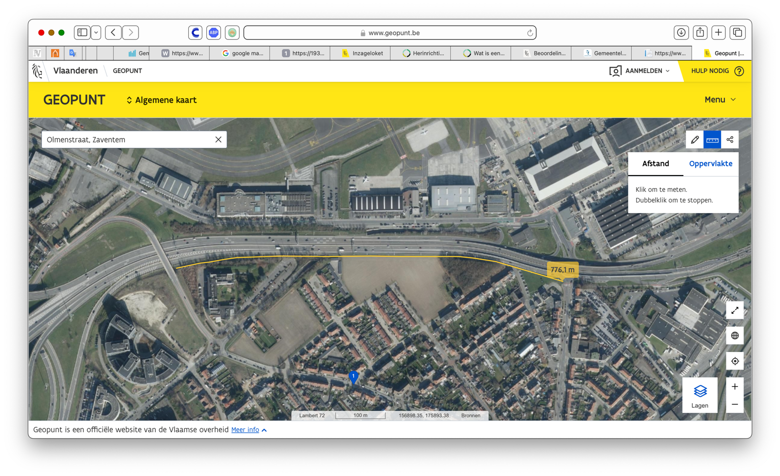
Figuur. Trace zoals voorgesteld in de aanvraag van de fietssnelweg F201 (Geopunt Vlaanderen)

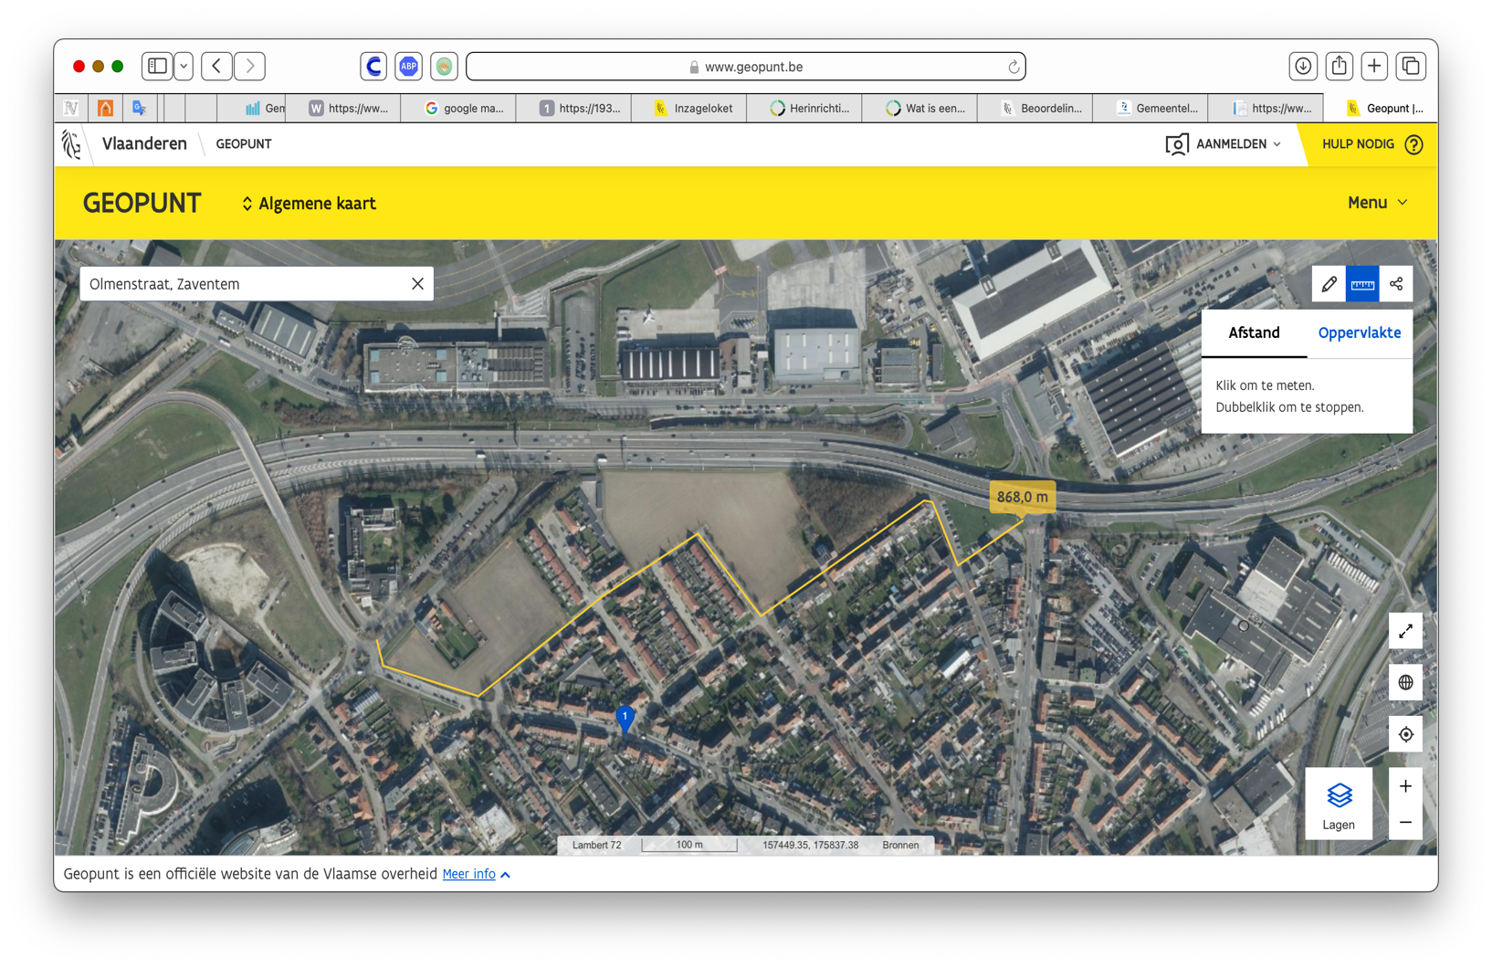
Figuur. Voorstel nieuw tracé fietsstraat F201 (Geopunt Vlaanderen)

2.1. voorstel nieuw tracé F201 door een fietsstraat

Voor de multimodale ontsluiting van de luchthaven is er voorzien om een netwerk van fietsvoorzieningen aan te leggen die met elkaar verbonden zijn. De luchthaven wordt ontsloten per fiets via de FR20 (Luchthavenring Brucargo) dat de bedrijvenzones langs de Ringlaan (zijde Technics) en de noordelijke zijde van de A201 met elkaar verbindt. In de voorliggende aanvraag is er een verbinding voorzien tussen de F201 en de FR20 dat aansluit op de Nieuwe Zaventemsesteenweg in Diegem-Lo. De F201 zal ook ter hoogte van de luchthaven aan de zuidelijke zijde aansluiten op de F3 Leuven-Brussel. Er is al een ontsluiting met de fiets van de luchthaven door de FR20 en de F201 is daar een bijkomend ontsluiting op. De FR20 zal net voorbij de rotonde Strabet ook verbonden worden met de F201 aan de zuidelijke zijde van de A201.

Er is een voorstel van tracéwijziging van de F201 dat een win-win betekent voor iedereen, met beduidend minder ruimte-inname van open, onverharde ruimte in de enige bufferzone tussen de A201, de luchthaven en de woonwijk Rode en Witte Cité in Zaventem, beduidend minder impact heeft op mens en milieu, veiliger is en goed ruimtelijk inpasbaar is.

- Het versterkt de biodiversiteit, de openruimte voor waterinfiltratie en buffering, het sluit aan op het recreatiepark dat zal aangelegd worden t.h.v. het nieuwe knooppunt R0 x A201. Door het beperkt gabarit aan de Olmenstraat vanaf de Leerlooierijstraat is het niet mogelijk om een fietspad aan te leggen langs deze drukke verkeersas.

- Rekening houdend met het modal shift onderzoek dat gebeurde in het MER van BAC voor de hervergunning van de luchthavenactiviteiten, komt duidelijk naar voor dat veel reizigers te voet naar de luchthaven gaan. Daarnaast zijn er heel wat mensen uit Zaventem die op de luchthaven werken, het is belangrijk om die modale shift ook voor de Zaventemenaars mee te faciliteren zowel te voet als per fiets. Door de openleggen van de Woluwe zal de grondwatertafel zakken tot -2,5 meter in het projectgebied en in de omgeving ervan.

- Rekening houdend dat er een grondwaterwinning is bij Sabena Technics op 100 meter van de Rode Cité, is het belangrijk dat het grondwaterpeil zoveel mogelijk op niveau blijft. Bovendien kan er door grondverzet schade ontstaan aan de woningen door scheuren, barsten en verzakkingen omdat de sponswerking van de bodem en meer in het bijzonder aan de oude woningen in de Toekomststraat die bijna 100 jaar oud zijn en onbeschermde funderingen hebben. Ook vormt dit een bedreiging voor het biologisch waardevol bos dat een compensatiebos is dat werd aangeplant in 1996 door de schoolkinderen van Zaventem bij de heraanleg van het kruispunt van de A201 met de Vilvoordelaan, in 1994-1995 is er een viaduct, met op- en afritten en de rotonde Strabet aangelegd om tegemoet te komen aan de sterkte verkeerstoename door de groei van de luchthaven in de jaren 90. Hiervoor zijn bomen gerooid en ter compensatie is het bos aangeplant dat ondertussen als 28 jaar oud is.

- Er is ondertussen een rijke biodiversiteit ontstaan met egels, vogels, steenmarters, eekhoorns. Een haag om het bos biedt extra bescherming tegen lichthinder en meer schuilplaatsen voor de dieren die in het bos leven. Tussen het bos en het pleintje (Bosstraat/Tuinwijkstraat/A201 en Vilvoordelaan) is altijd al groen geweest al meer dan 60 jaar is er een ecologische verbinding voor de dieren.

- Het zwaluwhuis dat in 2018 is geplaatst voor het herlocaliseren van de huiszwaluw wordt behouden door ons voorstel.

- De aanleg van een keerpunt voor auto’s in de Toekomststraat zorgt ervoor dat de wortels van de andere bomen in de verdrukking raken, door bodemverdichting, gecombineerd met het zakken van de grondwatertafel door een permanente drainage van het openleggen van de Woluwe en de nabijheid van de grondwaterwinning van Sabena Technics vermindert de voeding en het water wat de boomgezondheid van het biologisch waardevol aantast, waardoor er vermijdbare milieuschade kan ontstaan. Verzwakkte en ziekte bomen kunnen dan omvallen wat niet de bedoeling is.

- Het kan voorkomen worden dat de Toekomststraat en de Bosstraat bijkomend afgesloten worden naast de Tuinwijkstraat. Wat het gebruiksgenot aanzienlijk verminderd, van straten die al bestaan sinds 1925!

- Het hypothekeert een vlotte bereikbaarheid door de veiligheids- en hulpdiensten doordat het de aanrijafstand vergroot met 420 meter door het omrijden, bovendien is er geen ruimte voor de hulpdiensten om snel en vlot te kunnen werken als er iemand moet geëvacueerd worden uit een raam van de 1ste verdieping met de ladderwagen. Bovendien zijn er bij een interventie meerdere voertuigen betrokken: pompwagen, mug, ziekenwagen, politie.

- Bovendien is de Toekomstraat en Bosstraat omdat ze parallel gelegen zijn aan de A201 net als de Ringlaan een belangrijke evacuatieroute voor het wegverkeer bij een incident op of rond de luchthaven.

- Alle evacuatieroutes openlaten is fundamenteel om beter te kunnen anticiperen op incidenten. In 2015 is bij werkzaamheden de middelhogedruk gasleiding van Fluxys geraakt t.h.v. gebouw 25. Er werd een veiigheidsperimeter ingesteld van 50 meter waarbij de Ringlaan, rotonde Strabet, Vilvoordelaan en A201 afgesloten werden. De reizigers klommen over de vangrails en keermuur met hun trolley’s en gingen te voet via de Toekomststraat en Bosstraat naar de luchthaven om hun vlucht niet te missen. Taxi’s en andere voertuigen probeerden hun klanten zo dicht mogelijk bij de luchthaven af te zetten en uit alle rijrichtingen kwamen ze naar de Toekomststraat gereden. De hinder heeft een hele dag geduurd. De politie heeft toen het wegverkeer op de A201 laten keren. De evacuatieroutes voor wegverkeer moeten blijven om het vastlopen van de rotonde Strabet te voorkomen en zo het verkeer van en naar de luchthaven en Zaventem niet te hypothekeren. Dat past binnen een garantie van een vlotte bereikbaarheid van de luchthaven voor de veiligheids- en hulpdiensten. Er zijn nog andere incidenten geweest met opzettelijke brandstichting en afsluiten van de toegang naar de luchthaven, waarbij burgemeester Vermeiren de gemoederen probeerde te bedaren. De brandweer is via de Ringlaan moeten komen, omdat de rotonde Strabet, A201 en Vilvoordelaan opzettelijk waren geblokkeerd door boze boeren. Blokkade door boze taxichauffeurs en schietincidenten met de politie.
- Het voorliggende tracé van de F201 ligt aan de rand van de bebouwde kom van Zaventem, terwijl bij het voorstel van tracéwijziging van de F201 ook Zaventem beter ontsloten wordt zowel te voet als met de fiets. Bovendien zorgt dit tracé dat het niet ten koste gaat van een goede voetgangersinfrastructuur. Het voet- en fietspad van de Vilvoordelaan langs de A201 richting luchthaventerminal is het oudste voetpad naar de luchthaven en dateert van 1957, het fietspad is van 1995. Uit de modalshift studie van Brussels Airport Company komt naar voor dat een groot aandeel van de reizigers te voet gaan naar de luchthaven. De vrije breedte van de looproute is het liefst 1m80 omdat reizigers, vliegend personeel met hun trolley’s onderweg zijn. Ook veel mensen die wonen in Zaventem werken op de luchthaven en in de nabijgelegen woonzones. Door zowel de fietsinfrastructuur als de voetgangersinfrastructuur te verbeteren, wordt de multimodale shift beter gefaciliteerd voor zowel de inwoners van het Brusselse Hoofdstedelijke Gewest, de inwoners van Machelen als van Zaventem. Het voetpad in de Bosstraat dat nu een comfortabele brede looproute heeft van minimaal 1m80 en 2m30 in de bocht kan door onze fietsstraat behouden blijven. Ook het voetpad in het doodlopende deel van de Tuinwijkstraat is het voorstel om het voetpad in betonklinkers dat overgaat in halfverharde steenslag als apart voetpad te behouden en te vervolledigen met aansluiting op de Vilvoordelaan. Doordat de Tuinwijkstraat een fietsstraat is heeft de fietser ook meer comfort door de breedte en sluit dit vlot aan op het fietspad van de Vilvoordelaan waarbij de fietser kan kiezen om richting luchthaven of richting Zaventem-Centrum te rijden. In het huidige voorstel is dit allemaal eenzijdig gericht op het ontsluiten van de luchthaven. Dus hier is nog een win-win te behalen. Een apart voldoende breed voetpad en een brede fietsstraat wordt zowel door de fietser als voetganger als aangenamer ervaren.
- Door dit voorstel van tracéwijziging van de F201 moet er minder onteigend worden. Bovendien komt er een bijkomende oplossing voor de Olmenstraat met beperkte gabarit waar er geen ruimte is om een fietspad aan te leggen.

De aanleg van het huidige tracé van de F201 gaat gepaard met onaanvaardbare gevolgen die niet eens op een zorgvuldige en volledige manier in kaart zijn gebracht en er bestaat een alternatief dat wel past binnen een goede ruimtelijke ordening.

Door een fietsstraat aan te leggen via de Rode Cité tussen de hoofdassen Olmenstraat (N262a) en Vilvoordelaan (N262) wordt Noord-Zaventem beter ontsloten met de fiets. Naar analogie van de Sint-Stefaanstraat in Sint-Stevens-Woluwe is een fietsstraat een goed alternatief dat een win-win betekent voor alle partijen. Aansluitend op de fietsvoorziening die aangelegd wordt t.h.v. de brug van Diegem-Lo en naast Novotel kan aansluitend naast het voetpad in de Olmenstraat vanaf L. Da Vincilaan een fietsverbinding worden aangelegd naar de Leerlooierijstraat, waar de fietsstraat verder gaat via de Invalidenlaan, Toekomststraat, Bosstraat en Tuinwijkstraat.

De fietsstraat kan ook verruimd worden tot een fietszone voor heel de woonwijk Rode Cité.

2.1.1. De fietsstraat kan uitgebreid worden tot een fietszone Rode Cité:
- Bevorderen van een verkeersluwe Rode Cité door de zone uitgezonderd plaatselijk verkeer uit te breiden voor alle straten in de Rode Cité
- Harmonisering van het snelheidsregime naar 30 km/u in alle straten van de Rode Cité (vb. Bosstraat is 30 km/u en Toekomststraat is 50 km/u…)
- Er is al een beperking van kracht op zwaar vervoer in de Rode Cité
- Handhaving van het parkeerbeleid en uitgezonderd plaatselijk verkeer zodat de Rode Cité verkeersluw blijft en er geen parkeerders komen parkeren die eigenlijk op de luchthaven moeten parkeren. Er valt nog meer parkeerdruk te verwachten door de multimodale shift (tramstation Technics: geen parking, parkeerplaatsen die wegvallen t.h.v. Abelag Aviations door supprimering grensstraat)

2.1.2. Ruimtelijke inpasbaarheid
Het voorstel van tracé van de F201 is goed ruimtelijk inpasbaar waarbij zowel de fiets- als voetgangersinfrastructuur erop vooruitgaan. In plaats van de fietsvoorziening ten koste van de voetgangersvoorzieningen.

2.1.3. ruimte-inname en ruimte-gebruik
Er wordt beduidend minder onverharde ruimte ingenomen en het ruimtegebruik is duurzaam en ecologisch. Het bevordert en faciliteert het te voet en met de fiets gaan van en naar de luchthaven en de nabijgelegen bedrijvenzones en het centrum van Zaventem. Er is minder onteigening nodig. Door de ruimere afstand voor de fietsers van de A201 ademen ze 2 à 4 keer minder luchtvervuiling in en is het qua geluidshinder ook aangenamer. Het speelplein aan de Bosstraat (Gemeentelijk Ruimtelijk Structuurplan Zaventem, 2015) en de nabijgelegen recreatieruimte van het Bos, de dienstweg en het pleintje (speelplein) blijft behouden. De kinderen hebben nog een ruimte om te spelen. In de dienstweg tussen het Bos en de A201 zijn er allerlei nutsvoorzieningen die niet verplaatst moeten worden: hoogspanningskasten, collectoren riolering van de luchthaven, problemen met riolering ter hoogte van de Vilvoorde en rotonde Strabet en hoek Toekomstraat en Bosstraat.

2.1.4. mobiliteitsimpact
De mobiliteitsimpact is niet onderzocht voor de Rode Cité. Door het voorstel van win-win tracé als fietsstraat/fietszone Rode Cité heeft als voordeel dat er geen bijkomende straten die als sinds 1925 bestaan afgesloten moeten worden: Toekomststraat en Bosstraat. Geen verlies aan parkeerplaatsen

2.1.5. hinderaspecten
Er zijn amper hinderaspecten. Het belangrijkste is de harmonisering van het snelheidsregime in de Rode Cité, het uitbreiden van uitzonderlijk plaatselijk verkeer om de verkeersluwe van de woonwijk te bevorderen, het handhaven van het parkeerbeleid en het uitzonderlijk plaatselijk verkeer om de modal shift te bevorderen en de parkeerdruk die er is te verlagen. Het ecosysteem van het bos wordt niet aangetast, de biodiversiteit blijft behouden, de egels, eekhoorns, steenmarters en vogels (Vlaamse gaai, buizerd, Eksters…) worden niet verstoord in hun habitat. Er is geen keerzone nodig in de Toekomststraat, waardoor het bos niet gerooid moet worden en de boomwortels van de overblijvende bomen niet door verdichting van de bodem geen water of voeding meer krijgen en dus niet verzwakken. Geen verzakking van de keerzone, geen keren van voertuigen voor de voordeur, de woonwijk blijft beter bereikbaar als er een grote vrachtwagen goederen moet leveren.

2.1.6. veiligheid in het algemeen
Er moeten geen straten afgesloten worden waardoor er niet omgereden hoeft te worden en de veiligheids- en hulpdiensten niet 420 meter moeten omrijden om de woning in de Toekomststraat 88 te bereiken in Zaventem. Er is sociale controle in de wijk, wat prettiger is voor de fietsers en het zet ook aan om te fietsen. Er is een goede verlichting en de fietsstraat is makkelijk te onderhouden en te reinigen. Ook voor het zout strooien bij sneeuw of ijs, is dat makkelijker zonder de natuur van het bos te moeten aantasten, minder bladeren van de bomen in de fietsstraat. Bij een noodsituatie kan het slachtoffer sneller geholpen worden. Er hoeven geen nutsvoorzieningen heraangelegd of verplaatst te worden. Er is meer ruimte ter hoogte van Air Parking waardoor er een voldoende ruim voetpad kan aangelegd worden en ook voor de fietsers is de fietsinfrastructuur beter leesbaar en minder complex.

- Openleggen Woluwe

Bij het openleggen van de Woluwe en het meanderen van de rivier is het belangrijk door de enorme reliëfwijziging en het afgraven van grote oppervlakte aan vervuilde bodem, dat er allerlei schadelijke, toxische en kankerverwekkende stoffen vrijkomen. In de database van OVAM is duidelijk dat er zich heel wat historische en recente vervuiling bevindt in de bodem in Zaventem door historische industriële en actuele vervuiling door het wegverkeer en de luchthaven.

Positief om meer buffervolume en infiltratiecapaciteit te voorzien door 10 bijkomende buffer- en infiltratiebekkens te plaatsen

- Bijkomende maatregel tijdens aanlegfase: wijziging reliëf en aanleg aarden wallen
Rekening houdend met de hoge luchtvervuiling die al aanwezig is in de omgeving door het wegverkeer en de luchthaven zijn er hoge waarden aan fijn stof (PM_{2,5} en PM₁₀) en ultrafijnstof (UFP) die de gezondheidsadvieswaarden van de Wereldgezondheidsorganisatie overschrijden. Ook is de bodem vervuild met PFAS, met op sommige plaatsen zeer hoge waarden. Tijdens het afgraven van de vervuilde bodem voor het realiseren van de reliëfwijziging en voor de opslagplaatsen met aarden en aardenwallen (5m hoogte) vragen we om die af te dekken met doeken om overwaaien van stof en ultrafijnstof maar ook van PFAS en andere schadelijke stoffen te voorkomen naar de nabijgelegen woonzones. De bodem is zwaar vervuild met waarden die zwaar boven de milieukwaliteitsnormen (MKN en Vlarebo) liggen, dit betekent dat ze schadelijk zijn voor mens en milieu. (PFAS, Arseen, Nikkel, Lood, Kwik, Zink, Koper, Chroom, nitraat, fosfor, benzo(a)pyreen, PAK, BTEX, VOCI, minerale oliën etc).

- Aanlegfase:
We vragen om de vibropalen die dienen als fundering in de grond te boren in plaats van de heien om minder trillingshinder te veroorzaken voor de nabijgelegen woonzones en bedrijvenzones.

- Bemaling en vrijkomen van schadelijke, toxische en kankerverwekkende stoffen en cumulatieve stoffen:
We vragen dat al de nodige maatregelen genomen worden om de waterkwaliteit van de Woluwe niet te hypothekeren en dat alle nodige preventieve en anticipatieve maatregelen worden genomen om te voorkomen dat het waterlichaam bijkomende schade oploopt.

Besluit:

De impact voor de lokale doorstroming van het verkeer is onaanvaardbaar en bevordert een verkeersinfarct van Zaventem. Het loskoppelen van de R22 van de R0 mag niet betekenen dat het wegverkeer zich verplaatst naar de dorpskernen van Zaventem en Sint-Stevens-Woluwe. De harde knip voor het wegverkeer van de Woluwelaan R22 ter hoogte van Zaventem en tussen Zaventem en Diegem-Centrum is nefast omdat er geen passend alternatief is dat beter is dan de bestaande situatie. De R22 moet wel aangekoppeld blijven aan de parallel baan naast de R0, ook is een heraansluiting van de R22 tussen Zaventem en Diegem-centrum noodzakelijk om sluipverkeer via de Olmenstraat – Nieuwe Zaventemsesteenweg – Haachtsesteenweg en R22 te voorkomen. Het fietstracé F201 zoals het nu voorligt in de aanvraag heeft disproportionele gevolgen voor de bewoners van de Rode Cité. Er is een voorstel van tracé F201 uitgewerkt voor een fietsstraat (fietszone) in de Rode Cité dat tegemoet komt aan de multimodale ontsluiting van de luchthaven per fiets dat ruimtelijk beter inpasbaar is, met een minimale impact op mens en milieu en een win-win betekent voor iedereen.

We vragen dat het Gemeentebestuur van Zaventem rekening zal houden met deze bezwaren omdat de weerslag op de lokale verkeersdoorstroming en verkeersleefbaarheid voor Zaventem onaanvaardbaar zijn en het zal leiden tot een verkeersinfarct wat noch de belangen van Zaventem en de luchthaven ten goede komt. Er is een voorstel van tracéwijziging voor de F201 voorgelegd dat een win-win inhoudt voor iedereen met een beduidend betere ruimtelijke inpasbaarheid, algemene veiligheid, impact op mens en milieu, gebruiksgenot, gezondheid, visueel-vormelijk en goede mobiliteitsimpact.

Met de meeste hoogachting,

